Géographie Thème 2 : L’AFRIQUE, UN CONTINENT EN RECOMPOSITION

L’ETHIOPIE, UN PAYS EN RECOMPOSITION
FACE À LA MONDIALISATION ET AU DEVELOPPEMENT

Document 1 :

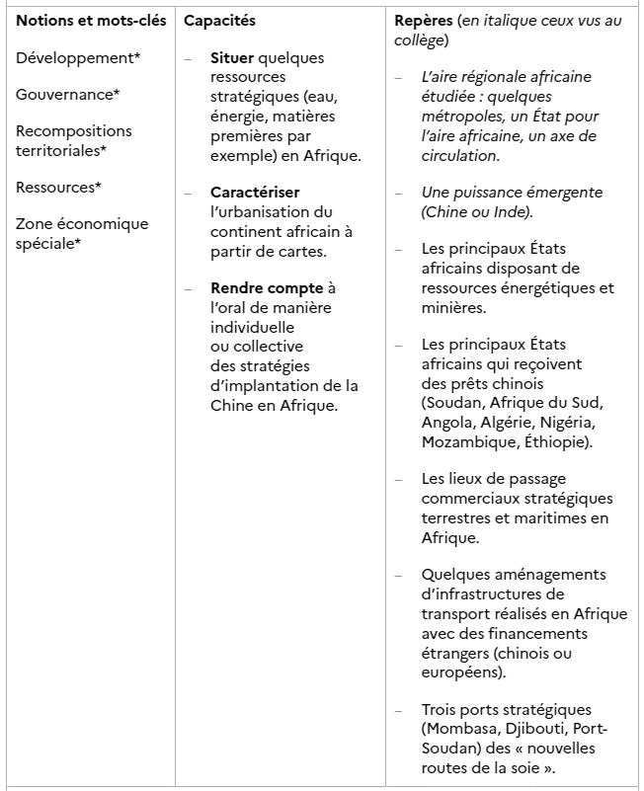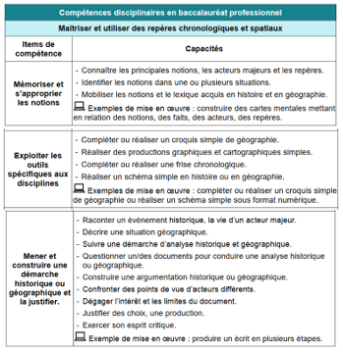

Document 2 :
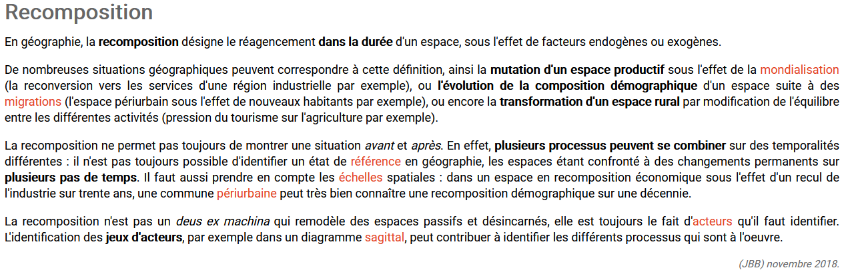
Source : http://geoconfluences.ens-lyon.fr/glossaire/recomposition

Document 3 : Un continent africain contrasté face aux défis du développement et la mondialisation
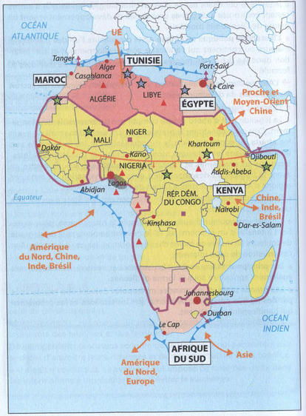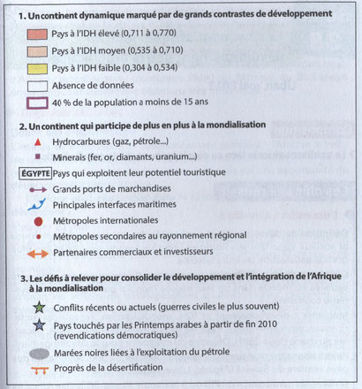

Document 4 : Présentation de l’Ethiopie
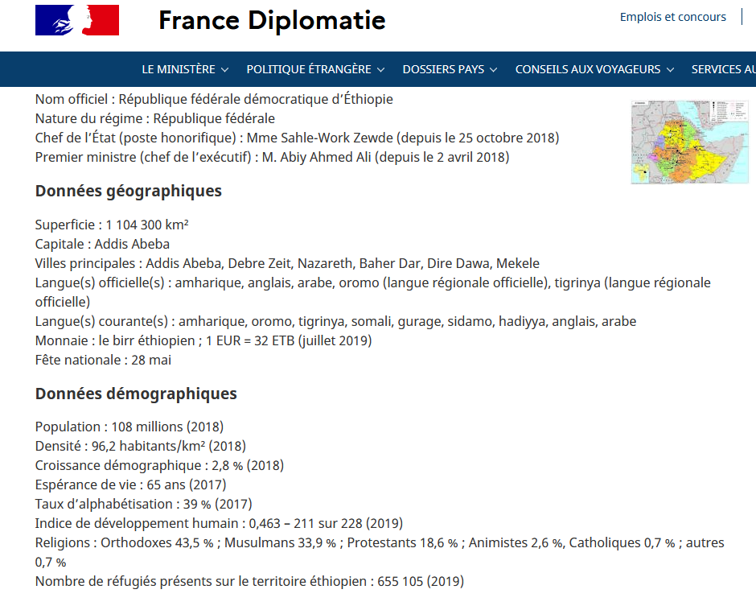 https://www.diplomatie.gouv.fr/fr/dossiers-pays/ethiopie/presentation-de-l-ethiopie/
Visuel du site le 23/11/2020

Document 5 : Contrastes territoriaux en Afrique de l’Est

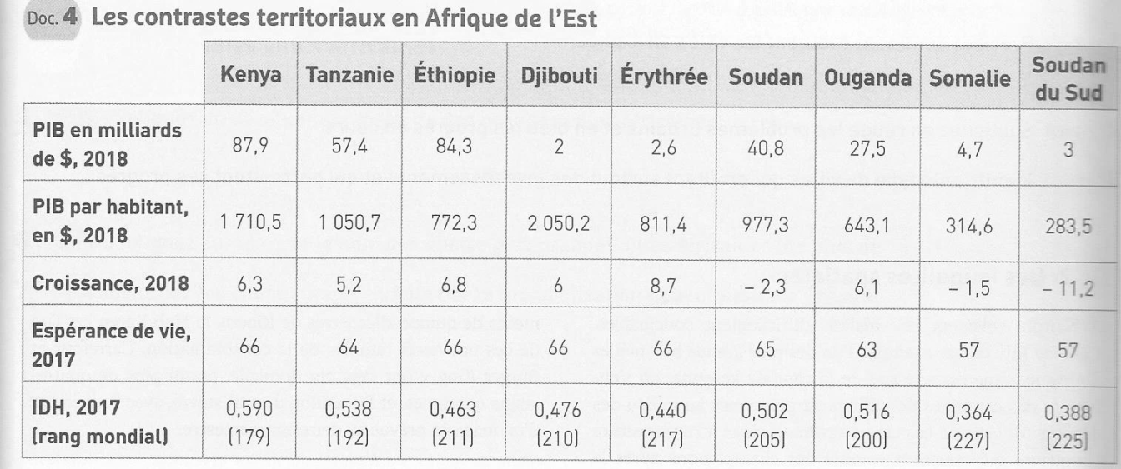

Document 6 : Éthiopie, la bataille du développement

Le pays, qui s'affiche avec une croissance de plus de 8 % depuis plus d'une décennie, poursuit sa lancée. L'économie reste résiliente malgré la sécheresse, la baisse des cours des matières premières, les tensions internes et régionales. Dans le même temps, le taux de pauvreté a été réduit de moitié (de 45 à 22 %), de même que le taux de mortalité infantile, tandis que le nombre d'enfants scolarisés a été multiplié par quatre.

Routes, chemins de fer, parcs industriels..., 60 % des objectifs ont déjà été réalisés. […]. À son successeur, Abiy Ahmed, incombe désormais la charge de porter les nouvelles ambitions éthiopiennes contenues dans le Second Plan, le GTP II (2015-2020).

Ses atouts ne manquent pas. Un marché de 100 millions d'habitants et une main-d'œuvre abondante, peu coûteuse, et jeune. Le pays dispose d'abondantes ressources, dont 45 millions d'hectares de terres arables pour la production du coton, qui assurent notamment l'approvisionnement des industries (le pays exporte également du café, premier producteur africain, des fleurs coupées et du bétail entre autres) ; une énergie disponible et parmi les moins chères du monde (quatre cents dollars par kilowattheure) grâce à la valorisation d'un important potentiel hydroélectrique estimé 45 000 MW et géothermique, 5 000 MW ; une situation géographique de choix puisqu'elle lui permet de signer des accords qui ouvrent la voie à plusieurs marchés, dont le marché commun d'Afrique orientale et australe (Comesa), le Moyen-Orient, l'Europe, l'Asie, jusqu'aux États-Unis via la loi des États-Unis sur la croissance et les possibilités économiques en Afrique (Agoa). Ajouté à cela […] des mesures d'incitations fiscales plutôt favorables pour les entreprises qui s'installent dans les parcs industriels ; une panoplie de mesures et d'institutions menant la guerre à la corruption illustrées par des arrestations en nombre. […]

À travers une stratégie qui repose sur la mise en place de parcs industriels dédiés (huit nouveaux sont au programme d'ici à 2020). Les treize parcs industriels, dont six construits par les Chinois, aménagés depuis 2016, accueillent d'ores et déjà les plus grandes marques internationales. Dont Calvin Klein ou encore H&M. […]. Premier partenaire économique de l'Éthiopie, la Chine est aussi le premier investisseur étranger. […] Les Chinois construisent la majorité des grandes infrastructures dans le pays. Ils sont également les premiers investisseurs dans le secteur du textile éthiopien, […] en raison notamment d'un coût de la main-d'œuvre nettement moins cher qu'en Chine, de 600 dollars par mois, contre 60 dollars en Éthiopie. Un engouement pour ce nouvel eldorado du textile qui en fait le « nouveau Bangladesh ».

Avec environ 600 euros par habitant, le PIB éthiopien reste parmi les plus faibles au monde alors que le chômage touche 25 % de la population active. C'est un immense village où l'on manque encore de presque tout, y compris du minimum, mais avec des buildings qui poussent comme des champignons, de plus en plus de fast-food et quand même, une nouvelle classe moyenne qui commence à se voir. En attendant, selon le FMI, l'Éthiopie devrait être le champion de la croissance en Afrique en 2018, avec 8,5 % de croissance, détrônant au passage le Ghana.

Source : Le Point (2018)
Document 7 : L’Ethiopie, un pays de la corne africaine face au seul défi alimentaire ?
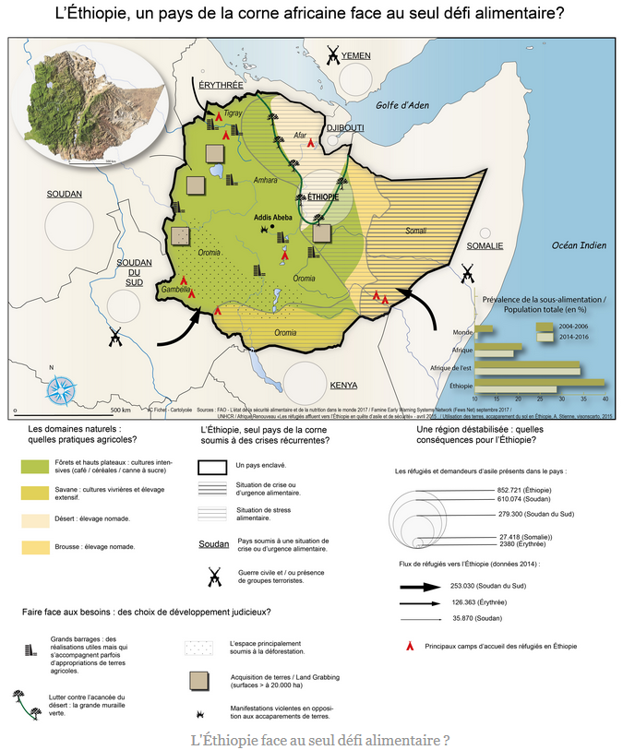
1,7 millions de personnes déplacées par les conflits et la sécheresse.
8 millions ont besoin d’aide alimentaire.

Document 8 : Croquis
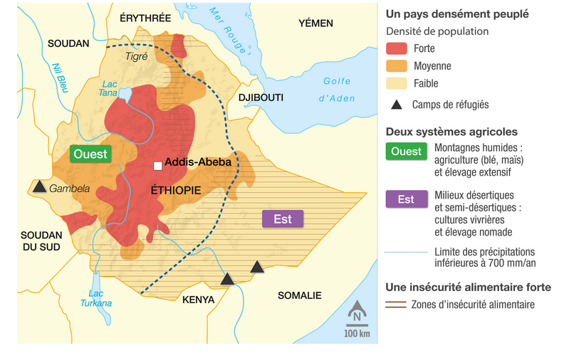

Document 9 : L’ONG « Action contre la faim »
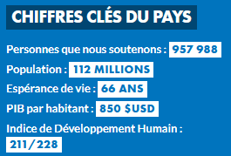
Nouvelle vague de famine en Ethiopie (2016, 2min.)
ACF, Ethiopie (11 min.,2017)

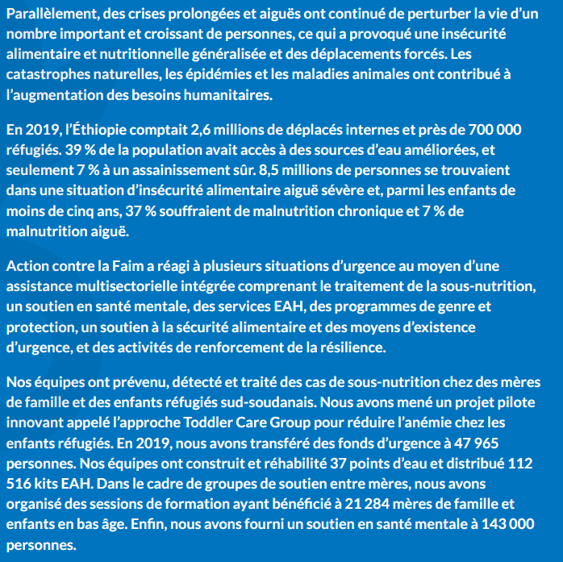 https://www.actioncontrelafaim.org/missions/ethiopie/

Document 10 : Le poids des villes en Afrique
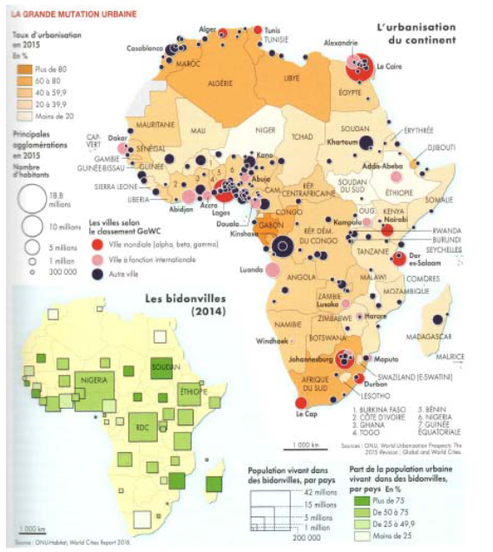
Source : G. Magrin, A. Dubresson, O. Minot, Atlas de l’Afrique, Autrement, 2018, pages 23.

Document 11 : Pression démographique

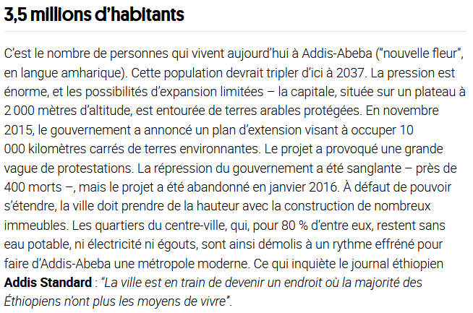
https://www.courrierinternational.com/article/ethiopie-lelan-retrouve-daddis-abeba (2018)

Document 12 : La Chine, l’urbaniste des villes d’Afrique

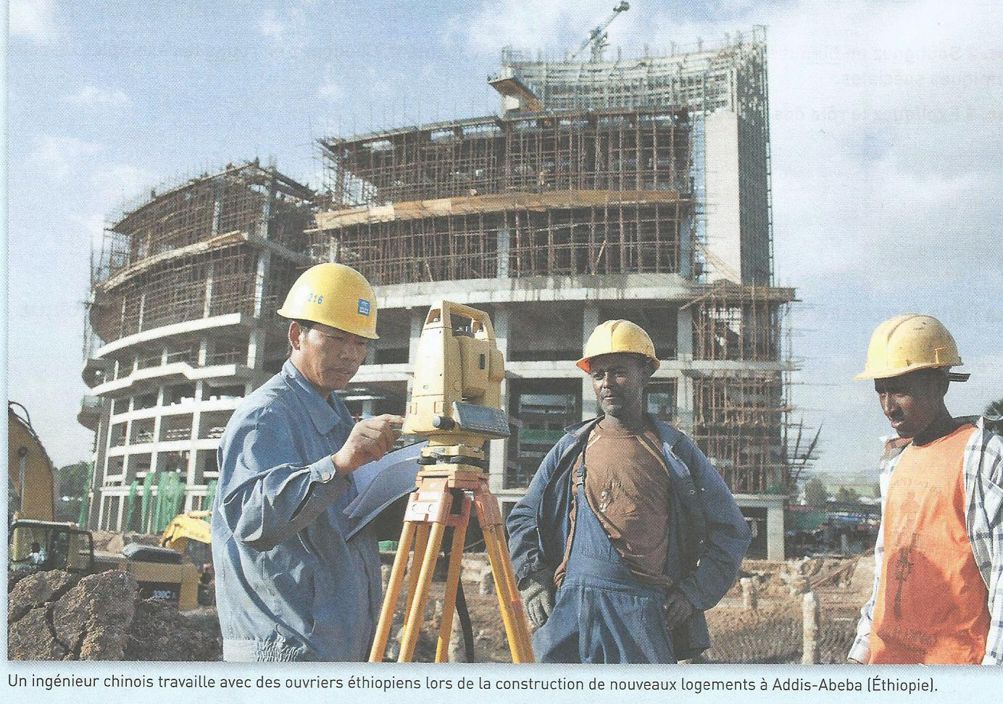
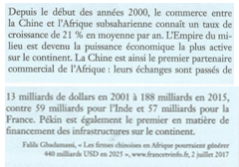

Document 13 : Addis-Abeba, capitale contrastée d’Afrique

Choisie en 1963 pour être le siège de l’Union africaine, la métropole éthiopienne de 4 millions d’habitants est devenue le troisième poumon diplomatique mondial. […]
La capitale de l’Ethiopie, un pays grand comme la France et l’Espagne réunis, est la troisième ville au monde qui compte le plus de diplomates, après New York et Genève. Choisie en mai 1963 pour héberger le siège de l’Organisation de l’unité africaine (OUA, devenue UA en 2002), la ville est devenue un carrefour diplomatique qui accueille aussi celui de la Commission économique des Nations unies pour l’Afrique (CEA). Des milliers de fonctionnaires internationaux vivent à l’année dans cette ville de 4 millions d’habitants, qui compte plus d’une centaine de représentations diplomatiques. Sur le plan international, Addis-Abeba a pris du galon. En juillet 2015, l’ancien président Barack Obama y a rendu la première visite officielle d’un chef d’Etat américain en exercice. La même année, la capitale a accueilli la troisième Conférence internationale sur le financement du développement. Mais c’est surtout sur le plan continental qu’Addis-Abeba se démarque.
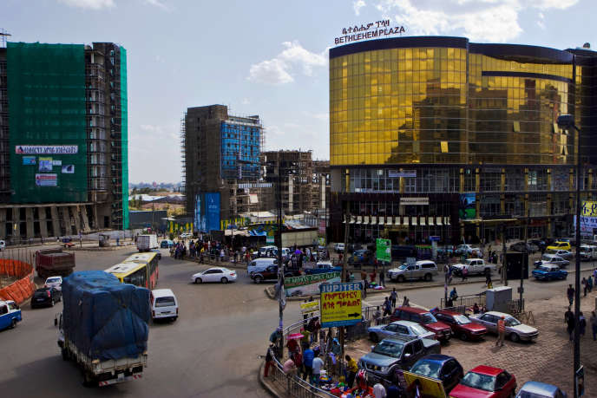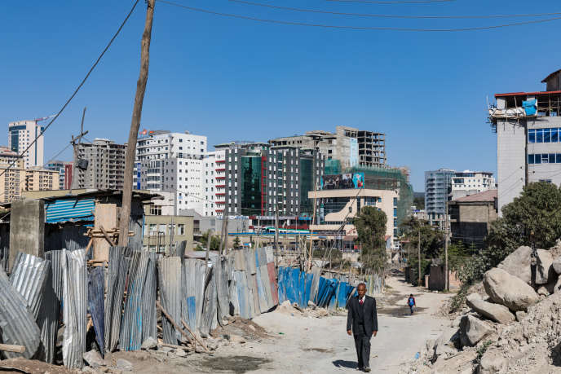
A Addis-Abeba, de nouveaux bâtiments sortent de terre chaque semaine. La capitale éthiopienne est une ville pleine de contrastes, où diplomates et « petites gens » cohabitent sans forcément se croiser.
« C’est la vraie capitale de l’Afrique. On y croise des diplomates de tout le continent. Dans les couloirs des institutions, les halls d’hôtel, les restaurants. C’est là que se font les discussions bilatérales sur les sujets du moment, raconte un diplomate sahélien arrivé il y a six mois. Avec Ethiopian Airlines, on peut voyager partout. Surtout, Addis-Abeba est une ville extrêmement surveillée. Ici, la police sait tout ce qu’on fait. Mais, ça nous rassure. » […]
La présence des institutions africaines, mais aussi de nombreuses organisations non gouvernementales (ONG) et groupes de pression, a entraîné une spéculation immobilière dans le centre d’Addis-Abeba. « C’est devenu infernal de trouver un logement ici, peste un chercheur européen. Les loyers sont de plus en plus élevés. On croit que la vie est peu chère parce que c’est l’Ethiopie, mais les prix augmentent sans arrêt. » […]
Les premiers à souffrir de la hausse de l’immobilier sont les Ethiopiens eux-mêmes, et en particulier les plus jeunes. A Addis-Abeba, ces oubliés de la capitale internationale sont victimes du chômage, véritable fléau dans ce pays de plus de 100 millions d’habitants où la population reste majoritairement jeune. « C’est la ville des diplomates mais, en même temps, nous, les petites gens, on en souffre, regrette Salomon, 28 ans. Je suis obligé de vivre avec ma famille à 30 km de la capitale. La présence des étrangers, c’est bien. Mais ça creuse les écarts. » Combien de diplomates remarqueront, à travers les vitres fumées de berlines hors de prix, les vendeurs à la sauvette qui proposent au chaland cigarettes, montres ou billets de loterie aux abords du siège de l’UA ?

Extravagants gratte-ciel
[…] En Ethiopie, un tiers de la population vit sous le seuil de pauvreté. […] Deux mondes cohabitent dans la capitale de l’Afrique qui entretient le mythe continental et la grandeur d’un panafricanisme qu’elle cherche à renouveler. Deux mondes qui s’ignorent ou se toisent. « On vit dans une bulle, assure un diplomate. On ne voit pas beaucoup les Ethiopiens. » […]
Nombre de jeunes Ethiopiens veulent le quitter. Ils s’aventurent dans les faubourgs des pays du golfe Persique, où ils servent de main-d’œuvre, parfois jusqu’à l’épuisement ou l’accident qui conduisent à la mort, pour bâtir les extravagants gratte-ciel de Dubaï, Doha, ou Riyad. D’autres prennent la route des mers, le désert d’abord, puis la Méditerranée au péril de leur vie dans l’espoir de quitter l’Afrique. Une Afrique débattue à l’Union africaine par des chefs d’Etat souvent déconnectés de leur jeunesse.
Source : https://www.lemonde.fr/afrique/article/2018/01/25/addis-abeba-capitale-d-une-afrique-qui-se-reve-unie_5247089_3212.html

Document 14 : Au moins 48 morts dans l'effondrement d'une montagne d'ordures en Ethiopie
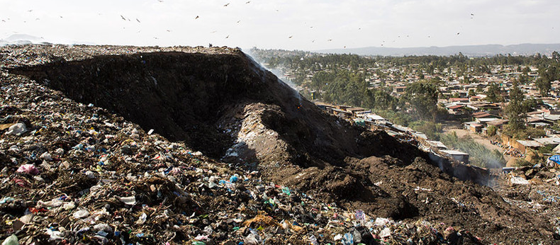
Le gouvernement affirme qu'il avait déployé un plan de relogement avant la catastrophe. Pas moins de 48 personnes, majoritairement des femmes et des enfants, ont perdu la vie lors de l'éboulement d'une montagne d'ordures à proximité de la capitale Addis-Abeba le 11 mars. De nombreuses maisons de fortune installées dans ce qui est devenu l'un des plus grands bidonvilles du pays ont été emportées et plusieurs personnes sont portées disparues. Ce sont, pour la plupart, des habitants du bidonville qui étaient en train de fouiller l’amoncellement d'ordures lorsque celui-ci s'est effondré. Les décharges, recelant de nombreux déchets parfois toxiques, sont assez souvent l’unique moyen de subsistance des familles les plus pauvres en Ethiopie ainsi que dans plusieurs autres pays d'Afrique. De nombreuses personnes risquent leur vie sur ces hauts amoncellements de déchets à la recherche d’objets pouvant avoir de la valeur.
Source : https://francais.rt.com/international/35148-ethiopie-moins-48-morts-dans-eboulement-montagne-ordures (2017)

